ФЕДЕРАЛЬНОЕ ГОСУДАРСТВЕННОЕ АВТОНОМНОЕ

ОБРАЗОВАТЕЛЬНОЕ УЧРЕЖДЕНИЕ ВЫСШЕГО ОБРАЗОВАНИЯ

ТЮМЕНСКИЙ ГОСУДАРСТВЕННЫЙ УНИВЕРСИТЕТ

ИНСТИТУТ МАТЕМАТИКИ И КОМПЬЮТЕРНЫХ НАУК

КАФЕДРА ИНФОРМАЦИОННЫХ СИСТЕМ

Курсовая работа

на тему:

**«Создание информационной системы  
записи в поликлинику»**

**Выполнил**:

студент группы 25ИСиТ169

Панфилов Д.И.

**Проверил**:

Ассистент кафедры

программной и системной

инженерии

Красиков В.Е.

Тюмень, 2018

СОДЕРЖАНИЕ

Введение 3

1 Основная часть 4

1.1 Модель прецедентов «как есть» 4

1.2 Техническое задание 10

1.3 Модель прецедентов «как будет» 14

1.4 Модель взаимодействия системы с пользователем 18

1.5 Диаграмма логической модели данных 19

1.6 Модель пользовательского интерфейса 24

Заключение 30

# ВВЕДЕНИЕ

В наше время, которое называют веком информационных технологий, особое значение во всех сферах человеческой деятельности играет информация. Все большее внимание уделяется информированности о том или ином объекте, будь это крупная фирма или человек. Без полной информации практически невозможно решать серьезные задачи, добиваться реализации своей цели.

Для эффективного управления информационными потоками необходима правильная организация данных. Использование базы данных является одним из лучших способов долговременного хранения и обработки информации.

Информационные системы являются основным средством, инструментарием решения задач информационного обеспечения различных видов деятельности и наиболее бурно развивающейся отраслью индустрии информационных технологий.

Наилучшим решением повышения производительности предприятия являются автоматизированные информационные системы (АИС). Автоматизированные информационное системы существенно снижают трудовые и временные затраты на работу с информацией - ее обработку, систематизацию, формирование отчетной документации.

# 1 ОСНОВНАЯ ЧАСТЬ

## 1.1 Модель прецедентов «как есть»

В результате анализа предметной области была построена модель прецедентов «как есть» (Рисунок 1).



Рисунок 1 – Диаграмма прецедентов «как есть»

**Описание прецедентов**

**Прецедент:** Записать пациента на прием

**Описание:**

Пациент записывается на прием

**Главные актеры:**

Сотрудник регистратуры

**Предусловия:**

1. Пациент хочет записаться на прием к врачу

**Постусловия:**

1. Запись на прием

**Основной поток:**

1. Пациент выбирает врача

2. Пациент записывается

**Альтернативные потоки:**

Нет

**Прецедент:** Выбрать врача

**Описание:**

Пациент записывается на прием

**Главные актеры:**

Сотрудник регистратуры

**Предусловия:**

1. Пациент хочет записаться на прием к врачу

**Постусловия:**

1. Запись на прием

**Основной поток:**

Точка расширения: Запись есть

1. Пациент записывается на прием

Точка расширения: Записи нет

2. Пациент выбирает другой день/время

**Альтернативные потоки:**

Нет

**Прецедент:** Выбрать время

**Описание:**

Пациент выбирает время приема

**Главные актеры:**

Сотрудник регистратуры

**Предусловия:**

1. Запись есть

**Постусловия:**

1. Запись на прием

**Основной поток:**

1. Пациент выбирает время

2. Пациент записывается на прием

**Альтернативные потоки:**

Нет

**Прецедент:** Выбрать другой день и время

**Описание:**

Пациент выбирает другой день и время записи

**Главные актеры:**

Сотрудник регистратуры

**Предусловия:**

1. Записи нет

**Постусловия:**

1. Запись на прием

**Основной поток:**

1. Пациент выбирает другой день и время

2. Пациент записывается

**Альтернативные потоки:**

Нет

**Прецедент:** Записать

**Описание:**

Пациент записывается на прием

**Главные актеры:**

Сотрудник регистратуры

**Предусловия:**

1. Пациент выбрал время приема

**Постусловия:**

1. Пациент записался на прием

**Основной поток:**

1. Пациент выбрал время приема

2. Пациент записался на выбранное время

**Альтернативные потоки:**

Нет

## 1.2 Техническое задание

1. Назначение и цели создания системы

1.1. Назначение системы

Реализация ПО поликлиники предназначена для поддержки функционирования возможной ИС.

1.2. Цели создания системы

1. Целью реализации ПО поликлиники является автоматизировать процесс деятельности регистратуры поликлиники, посредством реализации удобного интерфейса.

2. Характеристика объектов автоматизации

Автоматизация происходит в процессе распределения данных, при помощи которых удобно отслеживать состояние больного, его лечащего врача, записывать его на прием и т.д.

3. Требования к системе

3.1. Требования к системе в целом

3.1.1. Требования к структуре и функционированию системы

Система реализации ПО поликлиники должна быть централизованной, все данные хранятся в БД.

Система поддерживает один режим функционирования – основной режим, в котором система выполняют все свои ключевые функции

3.1.2. Требования к численности и квалификации персонала системы и режиму его работы

Отсутствует

3.1.3. Показатели назначения

Отсутствует

3.1.4. Требования к надежности

Программа должна выполнять свою работу без ошибок

3.1.5. Требования к эргономике и технике

Отсутствует

3.1.6. Требования к эксплуатации, техническому обслуживанию, ремонту и хранению компонентов системы

Отсутствует

3.1.7. Требования к защите информации от несанкционированного доступа

Отсутствует

3.1.8. Требования по сохранности информации при авариях

Отсутствует

3.1.9. Требования к защите от влияния внешних воздействий

Отсутствует

3.1.10. Требования по стандартизации и унификации

Отсутствует

3.1.11. Дополнительные требования

Отсутствует

3.1.12. Требования безопасности

Отсутствует

3.1.13. Требования к транспортабельности для подвижных АИС

Отсутствует

3.2. Требования к функциям, выполняемым системой

3.2.1. Подсистема сбора, обработки и загрузки данных

3.2.1.1 Перечень функций, задач подлежащей автоматизации

1. Просмотр сведений о больных (личные данные, номер участка, кол-во зарегистрированных пациентов добавление/удаление/изменение)
2. Просмотр сведений о специалистах (ФИО, должность, отделение, кабинет приема добавление/удаление/изменение)
3. Просмотр сведений о болезнях (болезнь конкретного пациента, дата начала и окончания заболевания, лечащий врач, кол-во больных по определенной болезни)
4. Поиск больного/сотрудника по фамилии
5. Запись на прием

3.2.1.3 Требования к качеству реализации функций, задач

Функции должны работать без ошибок

3.3. Требования к видам обеспечения

3.3.1 Требования к математическому обеспечению

Отсутствует

3.3.2. Требования к информационному обеспечению

3.3.2.1. Требования к составу, структуре и способам организации данных в системе

Сохраняются все данные. Данные хранятся в БД.

3.3.2.2. Требования к информационному обмену между компонентами системы

Отсутствует

3.3.2.3. Требования к информационной совместимости со смежными системами

Отсутствует

3.3.2.4. Требования по использованию классификаторов, унифицированных документов и классификаторов

Отсутствует

3.3.2.5. Требования по применению систем управления базами данных

Для реализации хранения данных о результатах матчей будет использоваться СУБД MsSQL.

3.3.2.6. Требования к структуре процесса сбора, обработки, передачи данных в системе и представлению данных

Все данные необходимые для ПО поликлиники хранятся в БД.

3.3.2.7. Требования к защите данных от разрушений при авариях и сбоях в электропитании системы

Отсутствует

3.3.2.8. Требования к контролю, хранению, обновлению и восстановлению данных

Отсутствует

3.3.2.9. Требования к процедуре придания юридической силы документам, продуцируемым техническими средствами системы

Отсутствует

3.3.3. Требования к лингвистическому обеспечению

Отсутствует

3.3.4. Требования к программному обеспечению

Отсутствует

3.3.5. Требования к техническому обеспечению

Отсутствует

3.3.6. Требования к метрологическому обеспечению

Отсутствует

3.3.7. Требования к организационному обеспечению

Отсутствует

3.3.8. Требования к методическому обеспечению

Отсутствует

3.3.9. Требования к патентной чистоте

Отсутствует

## 1.3 Модель прецедентов «как будет»

В результате анализа предметной области была построена модель прецедентов «как будет» (Рисунок 2).



Рисунок 2 – Диаграмма прецедентов «как будет»

**Описание прецедентов**

**Прецедент:** Войти в систему

**Описание:**

Пациент устанавливает контакт с регистратурой

**Главные актеры:**

Сотрудник регистратуры

**Предусловия:**

1. Пациенту необходимо попасть на прием

**Постусловия:**

1. Запись на прием

**Основной поток:**  
1. Сотрудник записывает пациента на удобное ему время к нужному врачу

Точка расширения: Есть время

2. Записаться

**Альтернативные потоки:**

Нет

**Прецедент:** Записать пациента на прием

**Описание:**

Пациента записывают на выбранной им время

**Главные актеры:**

Сотрудник регистратуры

**Предусловия:**

1. Пациенту необходимо попасть на прием в определенное время

**Постусловия:**

1. Нет

**Основной поток:**

1. Записать пациента к врачу

Точка расширения: Нет записи

2. Выбрать другой день/время

**Альтернативные потоки:**

Нет

**Прецедент:** Выбрать другое время

**Описание:**

Сотрудник предлагает пациенту любое свободное (подходящее пациенту) время

**Главные актеры:**

Сотрудник регистратуры

**Предусловия:**

1.Пациент хотел записаться на прием

**Постусловия:**

Нет

**Основной поток:**

1. Сотрудник регистратуры предлагает пациенту альтернативное время/день  
   2. Пациента записывают на прием

**Альтернативные потоки:**

Нет

## 1.4 Модель взаимодействия системы с пользователем

В результате анализа предметной области была построена диаграмма последовательностей (Рисунок 3).

Рисунок 3 – Диаграмма последовательностей

# 1.5 Диаграмма логической модели данных

В результате анализа предметной области была построена логическая модель данных в нотации IDEF1X, где были выделены следующие таблицы:

* пациент,
* запись,
* кабинет,
* пациент_Болезнь,
* болезнь,
* врач,
* должность,
* отделение.

На рисунке 4 представлена данная диаграмма.

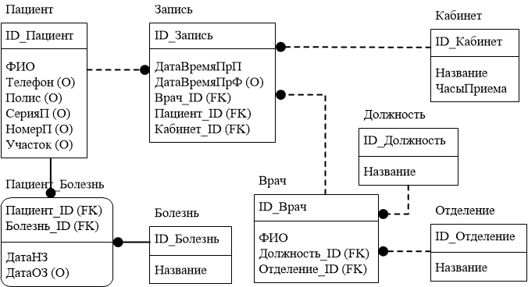

Рисунок 4 – Диаграмма логической модели

**Описание логической модели данных**

Таблица «Болезнь»

|  |  |  |  |  |
| --- | --- | --- | --- | --- |
| **Ключ** | **Название** | **Обязат-сть** | **Тип данных** | **Краткое описание** |
| PK | ID_Болезнь | Not Null | int | Идентификатор таблицы «Болезнь» |
|  | Название | Not Null | varchar(50) | Название болезни |

Таблица «Пациент»

|  |  |  |  |  |
| --- | --- | --- | --- | --- |
| **Ключ** | **Название** | **Обязат-сть** | **Тип данных** | **Краткое описание** |
| PK | ID_Пациент | Not Null | int | Идентификатор таблицы «Пациент» |
|  | ФИО | Not Null | varchar(50) | ФИО пациента |
|  | Телефон | Null | varchar(50) | Телефон клиента |
|  | Полис | Null | varchar(50) | Медицинский полис пациента |
|  | СерияП | Null | varchar(50) | Серия паспорта пациента |
|  | НомерП | Null | varchar(50) | Номер паспорта пациента |
|  | Участок | Null | varchar(50) | Участок, к которому принадлеж. пациент |

Таблица «Кабинет»

|  |  |  |  |  |
| --- | --- | --- | --- | --- |
| **Ключ** | **Название** | **Обязат-сть** | **Тип данных** | **Краткое описание** |
| PK | ID_Кабинет | Not Null | int | Идентификатор таблицы «Кабинет» |
|  | Название | Not Null | varchar(50) | Номер кабинета |
|  | ЧасыПриема | Not Null | time | В какие часы работает кабинет |

Таблица «Пациент_Болезнь»

|  |  |  |  |  |
| --- | --- | --- | --- | --- |
| **Ключ** | **Название** | **Обязат-сть** | **Тип данных** | **Краткое описание** |
| PK,FK | Пациент_ID | Not Null | int | Идентификатор таблицы «Пациент» |
| PK,FK | Болезнь_ID | Not Null | int | Идентификатор таблицы «Болезнь» |
|  | ДатаНЗ | Not Null | date | Дата начала заболевания |
|  | ДатаОЗ | Null | date | Дата окончания заболевания |

Таблица «Отделение»

|  |  |  |  |  |
| --- | --- | --- | --- | --- |
| **Ключ** | **Название** | **Обязат-сть** | **Тип данных** | **Краткое описание** |
| PK | ID_Отделение | Not Null | int | Идентификатор табл. «Отделение» |
|  | Название | Not Null | varchar(50) | Наименование отделение |

Таблица «Запись»

|  |  |  |  |  |
| --- | --- | --- | --- | --- |
| **Ключ** | **Название** | **Обязат-сть** | **Тип данных** | **Краткое описание** |
| PK | ID_Запись | Not Null | int | Номер записи |
|  | ДатаВремяПрП | Not Null | date | Дата и время пр. пациента по плану |
|  | ДатаВремяПрФ | Not Null | float | Дата и вр. прихода пациента по факту |
| FK | Врач_ID | Not Null | bit | Идентификатор таблицы «Врач» |
| FK | Пациент_ID | Not Null | int | Идентификатор таблицы «Пациент» |
| FK | Кабинет_ID | Not Null | int | Идентификатор таблицы «Кабинет» |

Таблица «Должность»

|  |  |  |  |  |
| --- | --- | --- | --- | --- |
| **Ключ** | **Название** | **Обязат-сть** | **Тип данных** | **Краткое описание** |
| PK | ID_Должность | Not Null | int | Идентификатор табл. «Должность» |
|  | Название | Not Null | varchar(50) | Наименование должности |

Таблица «Врач»

|  |  |  |  |  |
| --- | --- | --- | --- | --- |
| **Ключ** | **Название** | **Обязат-сть** | **Тип данных** | **Краткое описание** |
| PK | ID_Врач | Not Null | int | Идентификатор таблицы «Врач» |
|  | ФИО | Not Null | varchar(50) | ФИО врача |
| FK | Должность_ID | Not Null | int | Идентификатор табл. «Должность» |
| FK | Отделение_ID | Not Null | int | Идентификатор табл. «Отделение» |

## 1.6 Модель пользовательского интерфейса

В результате проделанной работы и спроектированных диаграмм была создана следующая модель пользовательского интерфейса (Рисунки 5-10).

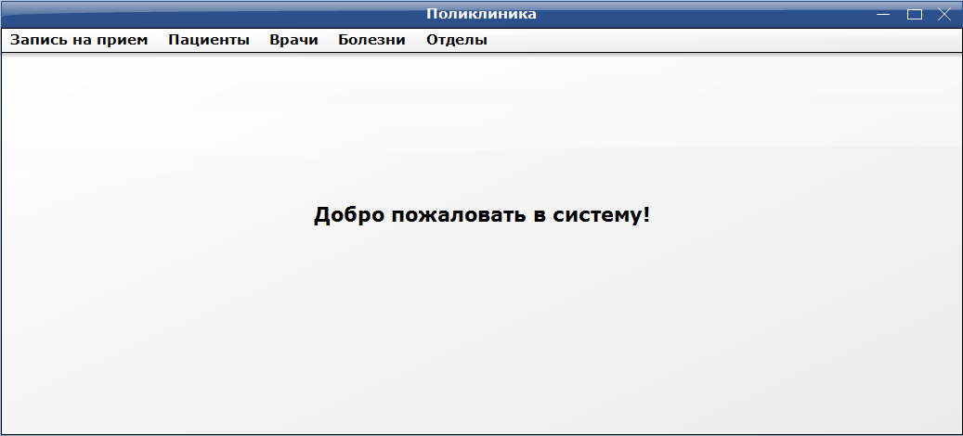При входе в систему сотрудник регистратуры попадет на главную форму приложения (Рисунок 5)

Рисунок 5 – Главная форма

Пользователь может попасть из любой формы в любую другую форму. В приложении существуют следующие формы: *запись на прием, пациенты, врачи, болезни, отделы.*

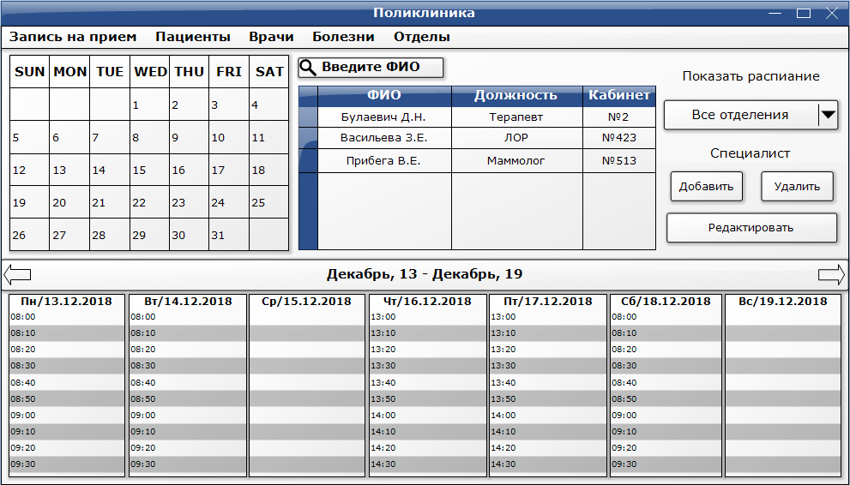

Рисунок 6 – Запись на прием

В этой форме можно просматривать/изменять/удалять/редактировать записи пациентов на приемы к врачам. Сотрудник регистратуры так же может изменить фильтр, выбрав расписание по определенному отделению/участку/врачу. Так же здесь видны дни приема и состояние времени на этот день (оно может быть свободно или занято). Так же реализован поиск по фамилии специалиста.

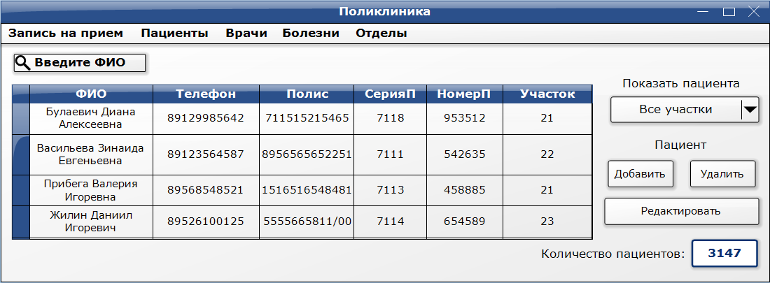

Рисунок 7 – Пациенты

В данной форме можно просматривать/изменять/удалять/редактировать информацию о пациентах больницы, а именно: ФИО, телефон, номер страхового полиса, серия и номер паспорта (или свидетельство о рождении), номер участка. Сотрудник регистратуры может так же изменить фильтр, выбрав пациента по определенному участку. Помимо этого, есть данные о количестве пациентов, которые изменяются в зависимости от выбранного фильтра. Так же реализован поиск по фамилии пациента.

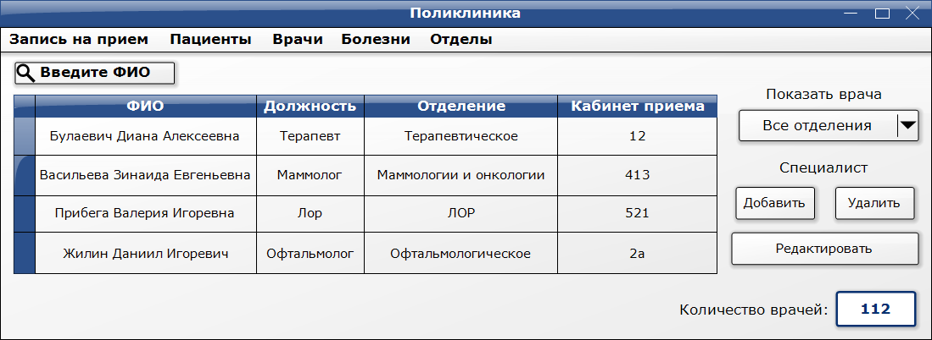

Рисунок 8 – Врачи

В данной форме можно просматривать/изменять/удалять/редактировать информацию о специалистах больницы, а именно: ФИО специалиста, должность, отделение, кабинет приема. Сотрудник регистратуры может так же изменить фильтр, выбрав специалиста по определенному отделению или должности. Помимо этого, есть данные о количестве врачей, которые изменяются в зависимости от выбранного фильтра. Так же реализован поиск по фамилии специалиста.

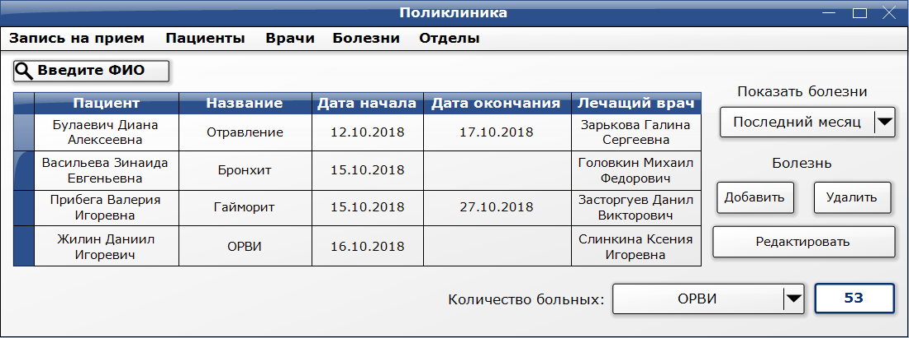

Рисунок 9 – Болезни

В данной форме можно просматривать/изменять/удалять/редактировать информацию о болезнях пациентов, а именно: ФИО пациента, название болезни, дата начала и окончания заболевания, лечащий врач. Сотрудник регистратуры может так же изменить фильтр, выбрав данные за определенный период времени. Помимо этого, есть данные о количестве больных по определенному заболеванию, которые изменяются в зависимости от выбранной болезни. Так же реализован поиск по фамилии.

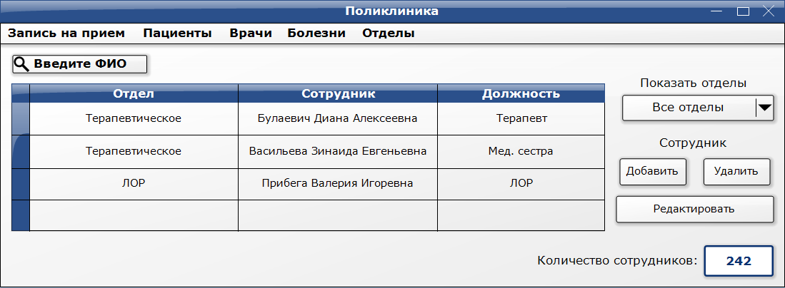

Рисунок 10 – Отделы

В данной форме можно просматривать/изменять/удалять/редактировать информацию об отделах, а именно: название отдела, ФИО сотрудника, должность сотрудника. Сотрудник регистратуры может так же изменить фильтр, выбрав данные по определенному отделу. Помимо этого, есть данные о количестве сотрудников в каждом отделе и во всех отделах в целом, которые изменяются в зависимости от выбранного фильтра. Так же реализован поиск по фамилии.

# ЗАКЛЮЧЕНИЕ

В ходе выполнения курсовой работы была рассмотрена предметная область «поликлиника». Были разобраны и созданы диаграммы прецедентов и последовательностей, описан объект автоматизации, разработана база данных, а также создана модель пользовательского интерфейса.